Załącznik nr 1 do postępowania nr FSM-2022-01-04

Zamawiający:
Fundacja Solidarności Międzynarodowej
01-612 Warszawa, ul. Mysłowicka 4
NIP : 526-226-42-92, REGON: 012345095

Wykonawca:
…………………………………………………………………………
(pełna nazwa/firma, adres, w zależności od podmiotu: NIP/PESEL, KRS/CEiDG)
reprezentowany przez:
…………………………………………………………………………
(imię, nazwisko, stanowisko/podstawa do reprezentacji)

FORMULARZ OFERTY

Ja/ My, niżej podpisani:

........................................................................

działając w imieniu i na rzecz Wykonawcy/wykonawców występujących wspólnie:
.............................................................................................................................................................
(Zarejestrowana nazwa Wykonawcy/ pełnomocnika wykonawców występujących wspólnie)
................................................................................................................................................…………..
(Zarejestrowany adres Wykonawcy/ pełnomocnika wykonawców występujących wspólnie)
................................................................ ...........................................................................
(Numer telefonu/ numer faxu) (Adres e-mail)

Odpowiadając na zapytanie ofertowe Fundacji Solidarności Międzynarodowej o realizację zamówienia, którego przedmiotem jest międzynarodowa spedycja/transport towarów w ramach pomocy humanitarnej z Polski (Pruszków, woj. mazowieckie) na Ukrainę (Lwów) - (umowa ramowa)

składam/y niniejszą ofertę na wykonanie zamówienia i:
- Oświadczam/y, że zapoznałem/liśmy się z wymaganiami Zamawiającego, dotyczącymi przedmiotu zamówienia, zamieszczonymi w zapytaniu ofertowym
i nie wnoszę/wnosimy do nich żadnych zastrzeżeń.
- Oświadczam/y, że spełniam/y warunki udziału w postępowaniu określone przez zamawiającego w zakresie opisanym w § 2 Zapytania Ofertowego.
- Oświadczam/y, że:
- nie podlegam/y wykluczeniu z niniejszego postępowania na podstawie art. 108 ust. 1 Ustawy Prawo zamówień publicznych,
- nie podlegam/y wykluczeniu z tego powodu, że w stosunku do podmiotu, który reprezentuję otwarto likwidację, ogłoszono upadłość, aktywami zarządza likwidator lub sąd, zawarto układ z wierzycielami, działalność gospodarcza jest zawieszona albo podmiot ten znajduje się w innej tego rodzaju sytuacji wynikającej z podobnej procedury przewidzianej w przepisach miejsca wszczęcia tej procedury, to jest na podstawie art. 109 ust. 1 pkt 4 Ustawy Prawa zamówień Publicznych.
- Oświadczam/y, że wykazujemy gotowość realizacji usługi w terminie oraz w zakresie wskazanym w Zapytaniu Ofertowym.

- Oświadczam/y, że wypełniłem/wypełniliśmy obowiązek informacyjny przewidziany w art. 13 lub art. 14 Rozporządzenia Parlamentu Europejskiego i Rady (UE) nr 2016/679 z dnia 27 kwietnia 2016 roku w sprawie ochrony osób fizycznych w związku z przetwarzaniem danych osobowych i w sprawie swobodnego przepływu takich danych oraz uchylenia dyrektywy 95/46/WE (ogólnego rozporządzenia o ochronie danych osobowych), wobec osób fizycznych, od których dane osobowe bezpośrednio (pracownicy, współpracownicy) lub pośrednio (osoby trzecie) pozyskałem i udostępniłem w celu ubiegania się o udzielenie zamówienia publicznego w niniejszym postępowaniu.

- Oświadczam/ Oświadczamy, że nie jestem/ nie jesteśmy:
a) obywatelem rosyjskim lub osobą fizyczną lub prawną, podmiotem lub organem z siedzibą w Rosji;
b) osobą prawną, podmiotem lub organem, do których prawa własności bezpośrednio lub pośrednio w ponad 50 % należą do podmiotu, o którym mowa w lit. a) niniejszego ustępu; lub
c) osobą fizyczną lub prawną, podmiotem lub organem działającym w imieniu lub pod kierunkiem podmiotu, o którym mowa w lit. a) lub b) niniejszego ustępu,
w tym podwykonawcą, dostawcą lub podmiotem, na których zdolności polega się w rozumieniu dyrektyw w sprawie zamówień publicznych, w przypadku, gdy przypada na nich ponad 10 % wartości zamówienia. Podstawa prawna: rozporządzenie Rady Unii Europejskiej (UE) 2022/576 w sprawie zmiany rozporządzenia (UE) nr 833/2014 dotyczącego środków ograniczających w związku z działaniami Rosji destabilizującymi sytuację na Ukrainie (Dz. Urz. UE nr L 111 z 8.04.2022, str. 1) oraz Ustawa z dnia 13 kwietnia 2022 r. o szczególnych rozwiązaniach w zakresie przeciwdziałania wspieraniu agresji na Ukrainę oraz służących ochronie bezpieczeństwa narodowego.

Oświadczamy, że informacje i dokumenty zawarte w Formularzu Ofertowym i jego załącznikach są jawne.

Opcjonalnie¹: informacje i dokumenty zawarte w Ofercie w osobnym pliku i oznaczone „tajemnica przedsiębiorstwa” stanowią tajemnicę przedsiębiorstwa w rozumieniu przepisów o zwalczaniu nieuczciwej konkurencji i zastrzegamy, że nie mogą być one udostępniane. (W przypadku utajnienia oferty Wykonawca nie później niż w terminie składania ofert zobowiązany jest wykazać, iż zastrzeżone informacje stanowią tajemnicę przedsiębiorstwa w szczególności określając, w jaki sposób zostały spełnione przesłanki, o których mowa w art. 11 pkt 2 ustawy z 16 kwietnia 1993 r. o zwalczaniu nieuczciwej konkurencji, zgodnie z którym tajemnicę przedsiębiorstwa stanowi określona informacja, jeżeli spełnia łącznie 3 warunki:
- ma charakter techniczny, technologiczny, organizacyjny przedsiębiorstwa lub jest to inna informacja mająca wartość gospodarczą,
- nie została ujawniona do wiadomości publicznej,
- podjęto w stosunku do niej niezbędne działania w celu zachowania poufności.)

- Oświadczam/y, że uważam/y się za związanych niniejszą ofertą przez okres 14 dni od upływu terminu składania ofert.

- Oświadczam/y, że posiadam/y odpowiednie uprawnienia i licencje wymienione w paragrafie 2. Zapytania Ofertowego

- Oświadczam/y, że zamierzam/y powierzyć realizację zamówienia następującym podwykonawcom (jeśli dotyczy)².
Lp. | Nazwa podwykonawcy, opis roli w realizacji zamówienia | dane kontaktowe i rejestrowe
1
2
3

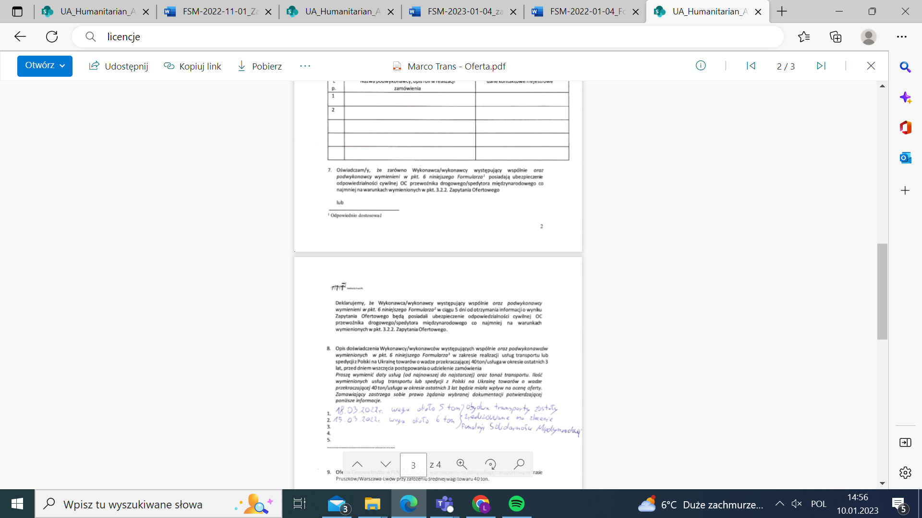

- Oświadczam/y, że zarówno Wykonawca/wykonawcy występujący wspólnie oraz podwykonawcy wymienieni w pkt. 9 niniejszego Formularza posiadają ubezpieczenie odpowiedzialności cywilnej OC przewoźnika drogowego/spedytora międzynarodowego co najmniej na warunkach wymienionych w pkt. 2.2.2. Zapytania Ofertowego.

Deklarujemy, że Wykonawca/wykonawcy występujący wspólnie oraz podwykonawcy wymienieni w pkt. 9 niniejszego Formularza w ciągu 5 dni od otrzymania informacji o wyniku postępowania będą posiadali ubezpieczenie odpowiedzialności cywilnej przewoźnika drogowego/spedytora międzynarodowego co najmniej na warunkach wymienionych w pkt. 2.2.2. Zapytania Ofertowego.

- Opis doświadczenia: Wykonawcy/wykonawców występujących wspólnie oraz podwykonawców wymienionych w pkt. 9 niniejszego Formularza w zakresie realizacji usług transportu lub spedycji z Polski na Ukrainę o wadze 20-24t/usługa w okresie ostatnich trzech lat przed wszczęciem postępowania od udzielenie Zamówienia
Proszę wymienić daty usług (od najnowszej do najstarszej) oraz tonaż transportu. Ilość wymienionych usług transportu lub spedycji z Polski na Ukrainę o wadze towarów 20-24t/usługa w okresie ostatnich 3 lat będzie miała wpływ na ocenę oferty. Zamawiający zastrzega sobie prawo żądania wybranej dokumentacji potwierdzającej poniższe informacje.
1.
2.
3.
Etc.

- Oferowana cena w brutto PLN ______ w przeliczeniu na jedną usługę transportową na trasie Pruszków-Lwów przy założeniu średniej wagi towaru 20t.

- Oświadczenie nt. oferty cenowej:
Oświadczamy, że cena obejmuje wszystkie koszty ponoszone przez Zamawiającego w ramach świadczonej przez Wykonawcę dostawy w tym podatek VAT, opłaty parkingowe, koszty delegacji kierowców/personelu bez kosztów załadunku/rozładunku towarów/opcjonalnie „Oświadczam/y, że oferta cenowa nie obejmuje następujących kosztów ponoszonych przez Zamawiającego: (wymienić)”

- Załącznikami do niniejszego Formularza, stanowiącymi integralną część oferty, są:
- Kopię licencji, o której mowa w pkt. 2.2.1. Zapytania Ofertowego
- Kopię polisy ubezpieczeniowej, o której mowa w pkt. 4. Zapytania Ofertowego.

(miejsce, data) |  | (podpis przedstawiciela upoważnionego  do reprezentacji wykonawcy)

